165_ED



TÍTULO:
www.polmil.sp.gov.br

MODERNIZAÇÃO DOS PROCEDIMENTOS DE VISTORIAS EM EDIFICAÇÕES NO CORPO DE BOMBEIROS DA POLÍCIA MILITAR DO ESTADO DE SÃO PAULO

INSTITUIÇÃO:
13º GRUPAMENTO DE BOMBEIROS
DA POLÍCIA MILITAR DO ESTADO DE SÃO PAULO

RESPONSÁVEL PELA INSCRIÇÃO:
TENENTE CORONEL PM ANTONIO CLAUDIO CUNHA

INTEGRANTES DA EQUIPE:
TEN CEL PM ANTONIO CLAUDIO CUNHA, MAJ PM MARCOS SUZUKI, CAP PM CLAUDIO PERPETUO CANDIDO, 1º TEN PM EDMILSON SANTANA BRANCO, 1º TEN PM RENATO NEVES RODRIGUES, 2º SGT PM REGINALDO APARECIDO VEIGA SIGNORINI, 2º SGT PM MARCO ANTONIO ALVARENGA, 2º SGT PM JOÃO ROBERTO BENVINDO, 2º SGT PM CICLAIR RODRIGUES COSTA, CB PM WAGNER ANÉSIO DE QUEIROZ, SD PM MARCELO STEFFANI FERNANDES,
SD PM HEDER DOS SANTOS

CATEGORIA:
EFICIÊNCIA NO USO DOS RECURSOS PÚBLICOS E DESBUROCRATIZAÇÃO

MOTIVAÇÃO
A regularização das edificações perante o Corpo de Bombeiros, de acordo com o Decreto Estadual nº 46076/01, é feita basicamente de duas formas: através de Projetos Técnicos de Segurança contra Incêndios (PT) e Projetos Técnicos Simplificados de Segurança contra Incêndios (PTS), classificados dessa forma de acordo com a área construída – o primeiro, para edificações que apresentam área superior a 750 m² e o segundo para aquelas que apresentam área igual ou inferior a 750 m².
Os Projetos Técnicos (PT) apresentam um processo de regularização que requer conhecimento específico de várias áreas relacionadas à Engenharia Civil no tocante aos sistemas previstos pela legislação estadual, tais como sistemas hidráulicos (hidrantes, chuveiros automáticos), sistemas elétricos (alarme e iluminação de emergência), dentre outros. Essa característica determina que a presença do usuário no quartel se faz necessária mediante a apresentação de plantas e uma série de documentos referentes aos detalhes dos edifícios que pretende regularizar. Esse processo significou 20,68% do movimento de usuários à procura dos préstimos estatais para a regularização de edificações no ano de 2006 em São José do Rio Preto.
Os Projetos Técnicos Simplificados (PTS), diferentemente, apresentam um rito de regularização mais célere na Corporação, desprovidos de burocracia, representando em 2006 79,32% do movimento de usuários nos quartéis de Bombeiros de São José do Rio Preto. Porém, foram constatadas que durante a fase de regularização, na vistoria realizada no local pelo Corpo de Bombeiros, ocorrem vários problemas relacionados à questões pessoais e profissionais que interferem na qualidade do serviço prestado pelo Estado.
Podemos apontar diversos fatores que se relacionam com o problema:
- Precariedade dos meios utilizados no registro dos itens verificados durante as vistorias: até hoje utilizamos prancheta e papel carbono para descrever para o proprietário as irregularidades encontradas durante a vistoria;
- Ilegibilidade dos itens verificados durante a vistoria: constantemente recebemos a visita do usuário nos quartéis para decifrar o que o vistoriador teria escrito no relatório de irregularidades recebido;
- Inexistência de bancos de dados que possa fornecer as irregularidades mais comuns encontradas em uma vistoria: não há uma padronização dos itens de irregularidades constatadas durante uma vistoria, cada vistoriador escreve algo sobre a irregularidade que acredita fazer o interessado compreender o que verificou;
- Dificuldade no manuseio da legislação durante a vistoria: com o advento da atual legislação de segurança contra incêndio do Estado de São Paulo, Decreto Estadual 46076/01 e suas 38 Instruções Técnicas, seu manuseio durante uma vistoria é impraticável pela quantidade de volumes a serem transportados;
- Excessivo fluxo de usuários nos quartéis: todo Posto de Bombeiros Estadual, por menor que possa ser o município sede, possui um fluxo de pessoas considerável e relativamente proporcional à população deste município que necessariamente fazem uso das instalações das Seções de Atividades Técnicas dos Postos de Bombeiros. Eventualmente, usuários têm que se deslocar três ou quatro vezes até conseguir verificar solução para seu problema, que é a emissão do competente Auto de Vistoria do Corpo de Bombeiros;
- Falta de materiais e equipamentos adequados para a realização das vistorias (“KIT” de vistoria). Para a realização das vistorias são necessários materiais tipo pranchetas, formulários, canetas, lápis, chaves de fenda, lanterna, trenas e outros, que pela quantidade e volume não podem ser portados pelo vistoriador e não existem locais apropriados para transporte e acondicionamento nas viaturas.
O volume de atividades de vistorias a que as Seções Técnicas dos Postos de Bombeiros vêm sendo submetidas tem apresentado uma crescente constante, notadamente naquelas unidades localizadas no interior do Estado que possuem a incumbência de gerir os parcos capitais humanos na consecução de seus objetivos, não obstante o prejuízo ao efetivo que atende às ocorrências emergenciais.
Desta forma, a busca pela otimização desses capitais humanos seja pelo treinamento ou pela busca de novas tecnologias, deve ser constante. O aperfeiçoamento normativo que já possui um modelo de gestão de revisões já apresenta ótimos resultados, demonstrando uma administração transparente e preocupada na busca de soluções imediatas às necessidades prementes, em consonância com os anseios da sociedade moderna. A difusão desses conceitos e o envolvimento da gerência no intuito de participar não só do problema mas também da solução desse, faz com que os conceitos cheguem à ponta da linha rapidamente, gerando resultados em pouco espaço de tempo.
Em termos tecnológicos, porém, ainda engatinhamos. O advento dos computadores pessoais trouxe uma série de inovações e agilidade à atividade, porém não houve mais avanços salvo raras exceções, e esses avanços não chegaram à ponta da linha, ou seja, à atividade de vistoria. As máquinas que outrora apresentavam grande necessidade de espaço hoje se resumem à pequenas agendas de bolso, capazes de processar e armazenar mais informações que muitos computadores de mesa.
Nesse sentido, buscamos a integração tecnológica e a criatividade a fim de solucionar problemas na atividade de vistorias de modo a atingir a satisfação do cliente na ponta da linha do processo, facilitar o trabalho do vistoriador, reduzir o tempo para a vistoria de uma edificação e alcançar excelência na prestação de serviços públicos.

ESTUDO DO PROBLEMA
Procurou-se efetuar um trabalho de pesquisa para que se pudesse verificar qual o comportamento do mercado atual em relação às necessidades de empresas que requerem maior agilidade no manuseio de informações captadas no campo de trabalho e trazidas para a administração a fim de serem tratadas.
Foram realizadas também pesquisas junto aos vistoriadores para informação de quais materiais são necessários para a realização das vistorias, assim como a melhor forma de acondicioná-los.
Foram ventiladas várias possibilidades para a consecução dos trabalhos, dentre as quais podemos citar:
- utilização de notebooks: com alta capacidade de armazenamento de dados, possibilidade de edições e alterações no próprio local da vistoria, sistema operacional convencional e impressão do relatório de irregularidades ou Auto de Vistoria do Corpo de Bombeiros (AVCB), seria uma solução interessante a ser adotada não fossem as dificuldades em portar o equipamento durante a vistoria, o que acarretaria re-trabalho na medida em que seria necessário anotar as irregularidades através do método convencional - prancheta - para que posteriormente fosse alimentado o sistema, possibilitando a impressão, aliado ao fato de que são equipamentos de custos elevados para aquisição e manutenção;
- utilização de Coletor de Dados: é um recurso cada vez mais procurado por empresas que necessitam coletar dados no campo de trabalho, tais como concessionárias de serviços de água e energia elétrica na medição de consumo. Porém, nota-se que tais equipamentos vêm sendo substituídos gradativamente pela sua limitação em relação às possibilidades de entrada de dados via teclado, que não são alfanuméricos; tal fato indica uma tendência de mercado e como tal acabaria por gerar um aumento no preço desses equipamentos e consequentemente alta demanda de recursos para manutenção, tornando-os obsoletos em pouco tempo.
- utilização de PDA (Personal Digital Assistent): os “palm top” vêm crescendo muito como conceito de solução em coleta de dados, extrapolando sua concepção inicial como simples equipamentos de controle de tarefas e agendas eletrônicas; com capacidade de memória cada vez maiores e processadores cada vez mais potentes, vêm crescendo o interesse por esse tipo de equipamentos na formação de forças de vendas de grandes, médias e pequenas empresas. Nesse sentido, equipamentos com plataformas do tipo Windows/CE, um sistema operacional para pocket com aparência dos produtos de sua criadora, Microsoft Co., facilitam sua operacionalidade pelo usuário e vêm conquistando a preferência de seus consumidores, indicando uma tendência de mercado que deve gerar diminuição no preço dos equipamentos e conseqüente redução nos custos de manutenção. Além disso podem ser encontradas no mercado impressoras que podem ser acopladas a tais equipamentos através de tecnologias wireless (sem cabos) como infra-vermelho ou blue tooth (ondas de rádio), diminuindo as conexões via cabo com os equipamentos impressores e consequentemente a manutenção de ambos.

SOLUÇÕES IMPLEMENTADAS / PARCERIAS
Com base no levantamento de dados de fornecedores de equipamentos e soluções wireless no mercado nacional, chegamos a dois fornecedores de tecnologia de forças de vendas: Inter-Mobile e Input Service, ambas com sede no município de São Paulo.
O projeto desenvolveu-se em quatro principais etapas:
- levantamento dos dados relativos às necessidades e atividades técnicas desenvolvidas pelo Corpo de Bombeiros para que se pudesse definir qual a estratégia de programa a ser desenvolvido e qual tipo de equipamento supriria tal necessidade;
- elaboração do programa gerenciador do sistema de vistorias e elaboração visual do programa para utilização em “palm top”;
- instalação dos equipamentos; e
- teste do equipamento e do programa gerenciador do sistema.
A primeira fase do desenvolvimento foi marcada pelos contatos via e-mail e pessoais com o setor de criação da empresa que necessitou inteirar-se das rotinas administrativas relativas às atividades desenvolvidas no NAT. Foram encaminhadas à empresa Input Service todas as informações relativas às rotinas de entrada de processos para análise e vistoria, bem como rotinas internas de catalogação. Foram apresentados aos programadores as peculiaridades relativas aos tipos de processos técnicos utilizados (Projeto Técnico e Projeto Técnico Simplificado) e sua tramitação no interior da Corporação.
Foram estudadas da mesma forma toda a documentação relativa à vistoria, dos manuais técnicos consultados no ato da vistoria aos documentos que são passíveis de serem emitidos tais como Auto de Vistoria do Corpo de Bombeiros (AVCB), relatório de irregularidades e relatório de orientações.
Através da utilização de programas de edição visual (Visual Basic), foram desenvolvidos os programas que gerenciam o sistema de entrada de dados via PC e programa interno do “palm top” no formato Windows Compact Edition (CE), plataforma escolhida tendo em vista sua similaridade com o Windows facilitando assim o emprego do equipamento pelo vistoriador, pois já é conhecido.
O programa administrador, denominado “Gerenciador”, desenvolvido em plataforma Windows convencional, executável a partir de um computador qualquer com desempenho mínimo de um processador Pentium 233 ou similar, com no mínimo 32Mb de memória interna e que ocupa espaço reduzido no HD, é considerado o coração do sistema, pois permite a entrada de dados pelo vistoriador através do cadastramento dos projetos técnicos e técnicos simplificados que deverão ser vistoriados, alimentando o sistema através das informações básicas necessárias para a vistoria como endereço, proprietário, ocupação, área total, responsável técnico, etc. Esse programa transforma as informações armazenadas em seus bancos de dados em informações inteligíveis para o sistema Windows CE do “palm top”, gerando uma carga que será transmitida ao equipamento móvel através de conexão USB com todas as informações sobre as vistorias que serão realizadas.
Após a vistoria, o sistema do “palm top” (“AVCB Demo”) gera uma nova carga de backup que deverá ser descarregada no programa Gerenciador para que possam ser armazenados os dados relativos à vistoria realizada, permitindo um controle total sobre o sistema e as vistorias realizadas, inclusive no que tange aos AVCB emitidos e validade das vistorias das edificações.
Esse sistema (“AVCB Demo”) possui uma visualização simples e objetiva, através da abertura de janelas de acordo com a escolha de opções efetuada pelo usuário. Apresenta ainda a possibilidade de consulta à legislação no ato da vistoria e edição de qualquer informação básica sobre a edificação, permitindo que incorreções no cadastro sejam corrigidas e o AVCB possa ser emitido sem erros no local da vistoria.
O fato de podermos entregar o Auto de Vistoria diretamente no local da vistoria diretamente ao usuário, dispensando-o de comparecer seguidas vezes ao quartel do Corpo de Bombeiros para solicitar a retirada do documento, gerou uma sensível redução de fluxo de usuários nas seções de vistorias, reduzindo assim as filas dos serviços e agilizando o atendimento e prestação de serviço público, corroborando com as premissas de agilidade e excelência na prestação de serviços apregoados pelo governo do Estado de São Paulo.
Quanto aos materiais necessários para as vistorias, procurou-se efetuar um trabalho de pesquisa junto aos vistoriadores afim de verificar quais os materiais necessários para realização de uma vistoria, e ao mesmo tempo, consultar algumas empresas fornecedoras de pastas executivas de Lap Top para adequação das mesmas na bolsa do “KIT”.
A intenção era adaptar uma pasta executiva, de maneira que abrigasse os materiais sugeridos pelos vistoriadores consultados, de forma prática, ordenada e segura.
Das empresas consultadas, a WIFE Indústria e Comércio Ltda. de São José do Rio Preto, foi aquela que apresentou o resultado esperado com o orçamento mais baixo.
Com a montagem de mais um compartimento em uma pasta executiva comum e adaptando presilhas e bolsos em seu anterior, foi possível fixar os materiais relacionados.
Seguem os materiais:
- Decreto Estadual 46.076/01;
- Prancheta e formulário de considerações de vistoria;
- “Palm Top”;
- Máquina Fotográfica;
- Calculadora;
- Lanterna;
- Caneta e Lápis;
- Chave de para abertura de recalque, que é um prolongamento da canalização dos hidrantes da edificação, localizado no passeio público, para uso exclusivo do Corpo de Bombeiros;
- Chave de fenda;
- Pitot, que é um medidor de pressão de água do sistema de hidrantes;
- Trena de 50m;
- Trena de 5m.
O projeto desenvolveu-se nas seguintes etapas:
- Levantamento dos materiais a serem inseridos no “KIT”;
- Escolha do tipo de pasta a ser utilizada;
- Aquisição dos materiais e pastas;
- Apresentação do “KIT” montado para revisão;
- Implantação e utilização.

INSTALAÇÃO DOS EQUIPAMENTOS DE INFORMATIZAÇÃO E MONTAGEM DO “KIT” DE VISTORIAS
A instalação de equipamentos necessários ao funcionamento dos equipamentos para informatização das vistorias limita-se a adaptar uma impressora Epson LX300+ no interior da viatura utilizada no serviço de vistorias. O local escolhido para a instalação é o porta-malas da viatura tendo em vista dois critérios fundamentais:
- segurança do equipamento: instalado no porta-malas do veículo, mesmo estando estacionado em local como a via pública, não demonstrará possuir um equipamento eletrônico em seu interior, fator que poderá afastar possíveis furtos do equipamento;
- proteção térmica: o equipamento permanece ao abrigo do sol direto, aumentando sua vida útil.
Além desses fatores, ainda podemos ressaltar que a configuração interna da viatura permanece inalterada, podendo conduzir até cinco pessoas, dependendo do veículo. O porta-malas, devido às dimensões do equipamento, não tem seu volume muito prejudicado, conforme se observa (figura 01).
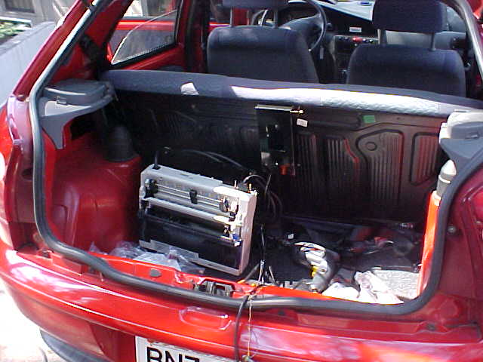
Figuras 01 – Equipamentos instalados no porta-malas

A ligação elétrica é feita através de cabo conectado diretamente no quadro de disjuntores do veículo (figura 02), seguindo escondido através do acabamento do próprio veículo até o porta-malas, onde alimenta uma caixa comutadora que fornecerá a voltagem correta ao funcionamento do equipamento (figura 03). Esse comutador possuiu um disjuntor que poderá ser sacrificado em caso de pane elétrica, mantendo a integridade da impressora.
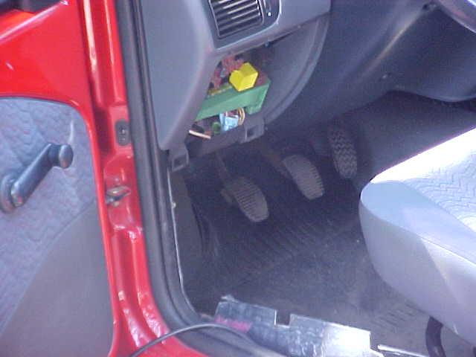
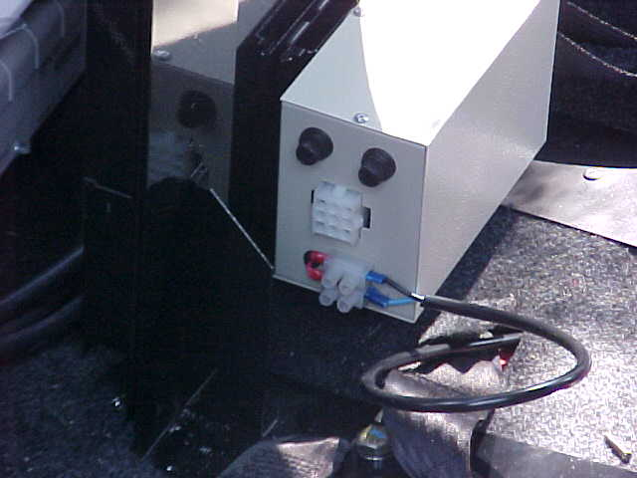

Figuras 02 e 03 – Ligação elétrica dos equipamentos

Será instalado ainda um equipamento de infra-vermelho, totalmente desenvolvido pela empresa parceira, que possibilitará que as informações armazenadas no “palm top” possam ser transmitidas à impressora que fará a impressão do AVCB ou relatório de irregularidades, evitando desgaste antecipado das conexões do equipamento via cabo a medida em que são conectados e desconectados várias vezes.
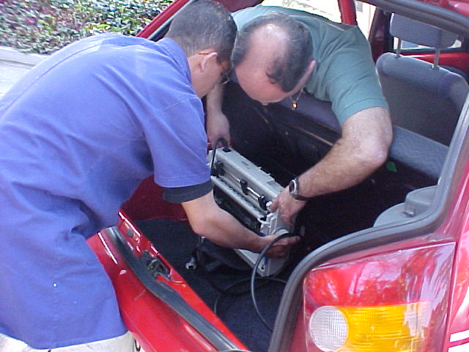
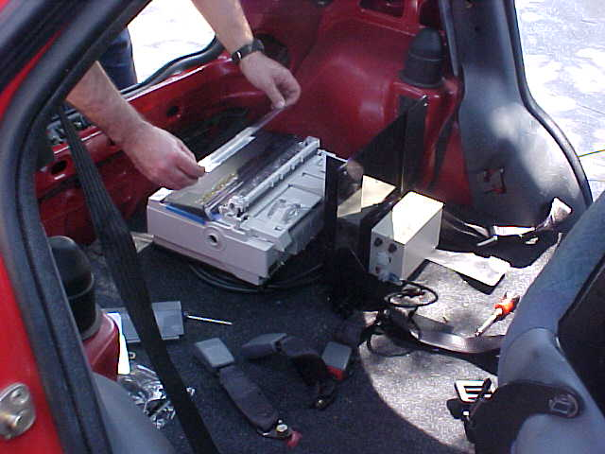

Figuras 04 e 05 – Instalação da impressora

De posse dos equipamentos e dos sistemas operacionais, passamos a efetuar os testes no programa. O sistema Gerenciador que organiza as informações alimentadas através de computador de mesa apresenta uma série de vantagens tais como cadastro dos dados básicos necessários à confecção dos AVCB e relatório de irregularidades, mas também uma série de dados que poderão servir como fonte de consulta futura, como a verificação do status da edificação (irregular ou regular até a data anotada em AVCB).
É um programa com plataforma Windows convencional e que é executável em equipamentos de baixo desempenho, não necessitando uma configuração avançada, o que implica na redução de gastos com aquisição de máquinas novas. A seguir mostramos a utilização o programa pelo vistoriador.
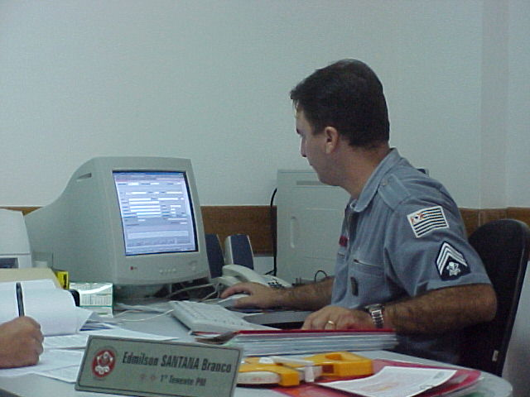
Figuras 06 – Utilização do programa pelo vistoriador

Após a entrada dos dados necessários à realização da vistoria, o vistoriador sai a campo para efetuar a vistoria. O “palm top” pode ser transportado através de uma capa de couro que o protege de impactos durante a realização da vistoria. Essa capa é presa a um equipamento tipo fiel utilizado em armamentos na Corporação, evitando assim que caia durante a vistoria.
Como também pode ser utilizado como consulta à legislação através de sua biblioteca interna de dados, as mãos do usuário permanecem livres para manusear plantas e outros documentos quaisquer. (figura 07)
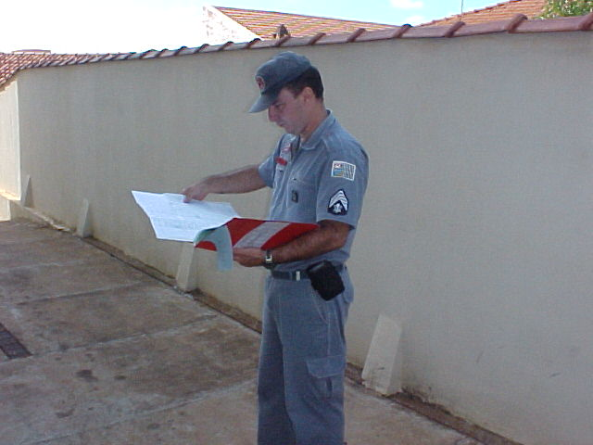
Figuras 07 – Vistoriador

Após colhidas todas as informações sobre o local vistoriado, o colaborador dirige-se à viatura onde pode editar todas as informações que foram armazenadas para a vistoria, tanto do banco de dados carregados no quartel, como do relatório de irregularidades constatadas. Dessa forma, ele pode prosseguir na impressão do AVCB ou do relatório de irregularidades, entregando-o diretamente ao responsável que está de posse do protocolo. (figura 08 e 09)
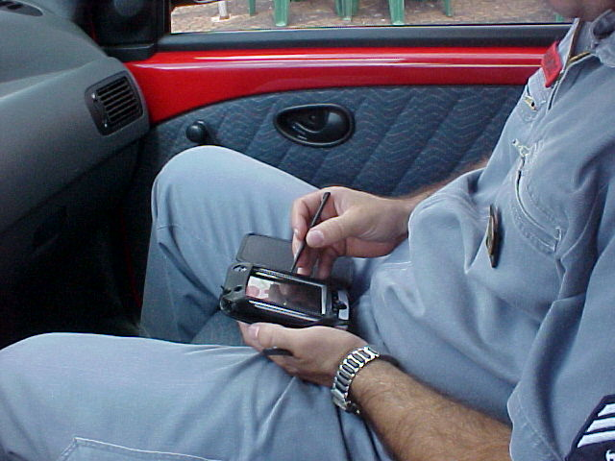
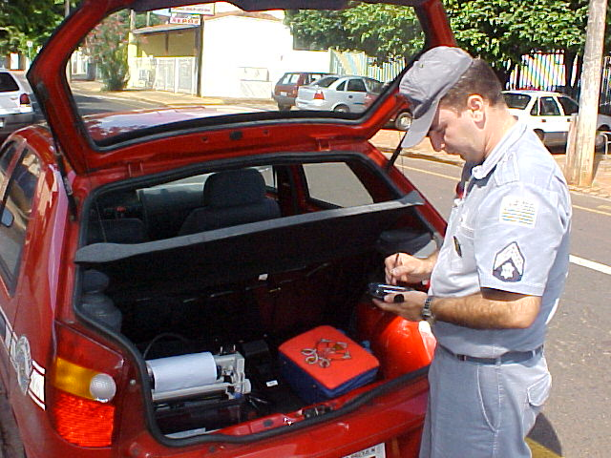

Figuras 08 e 09 – Utilização do equipamento pelo vistoriador

Como complemento ao sistema de informatização, a montagem do “KIT” de vistoria foi iniciada com a escolha dos materiais e da pasta executiva.
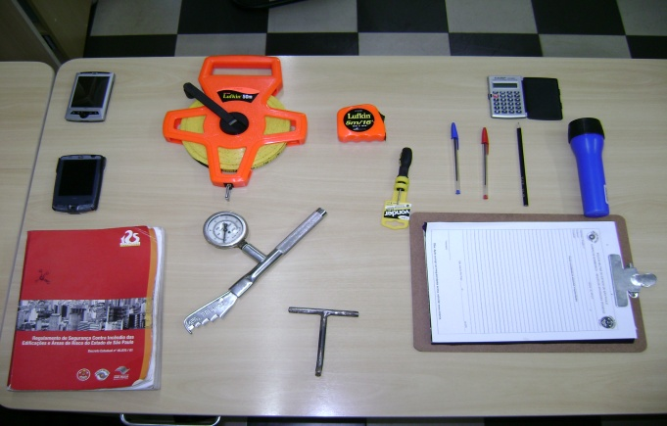
Figura 10 – Equipamentos utilizados no “KIT” de Vistorias

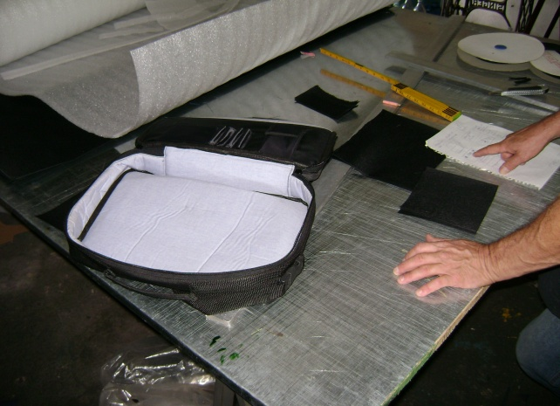
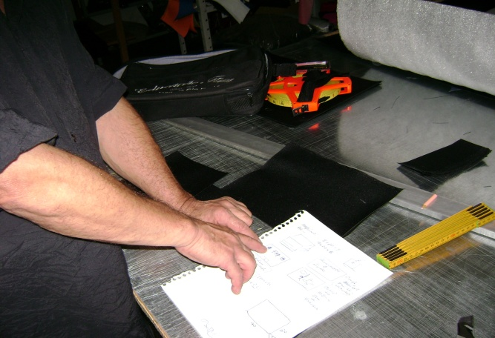
Após, todos os materiais foram encaminhados à empresa parceira para as adaptações da pasta executiva e montagem dos compartimentos adequados a cada equipamento.
Figuras 11 e 12 – Adaptação e montagem da pasta executiva
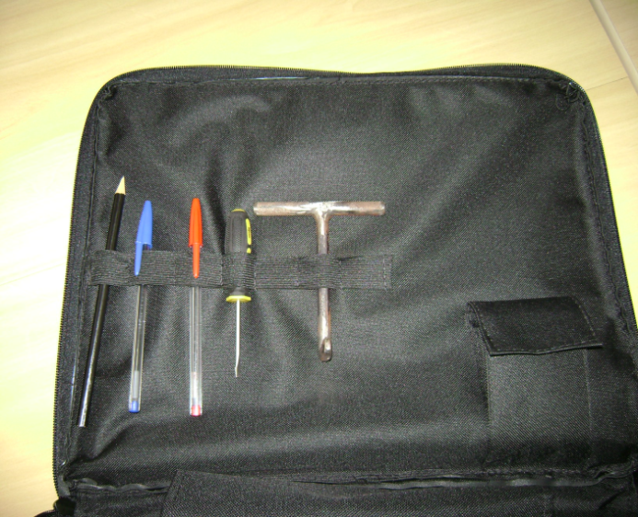
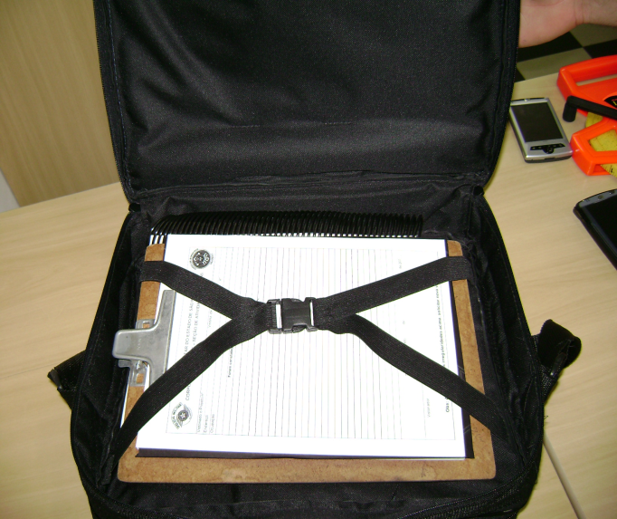
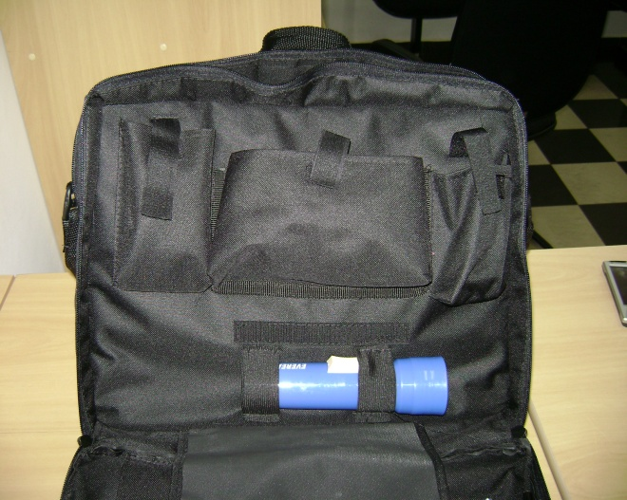
Figuras 13 e 14 – 2 Compartimentos do “KIT” de Vistorias com equipamentos acondicionados
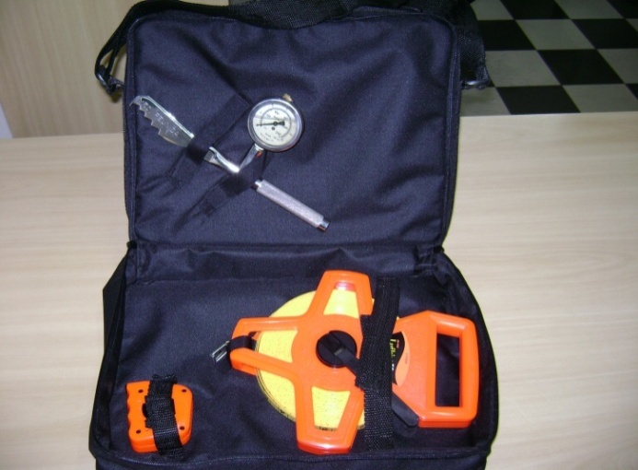
Figuras 15 e 16 – Outros dois compartimentos do “KIT” de Vistorias com equipamentos acondicionados

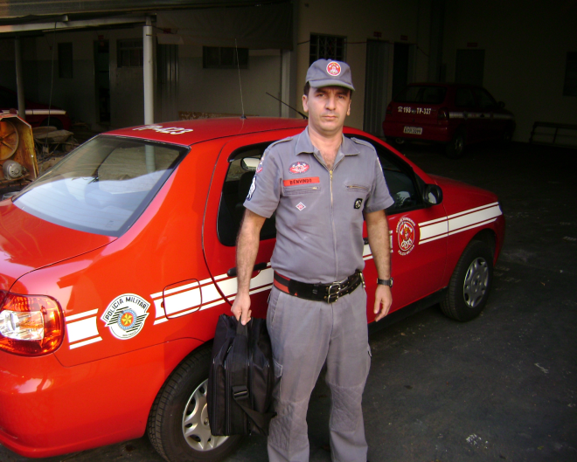
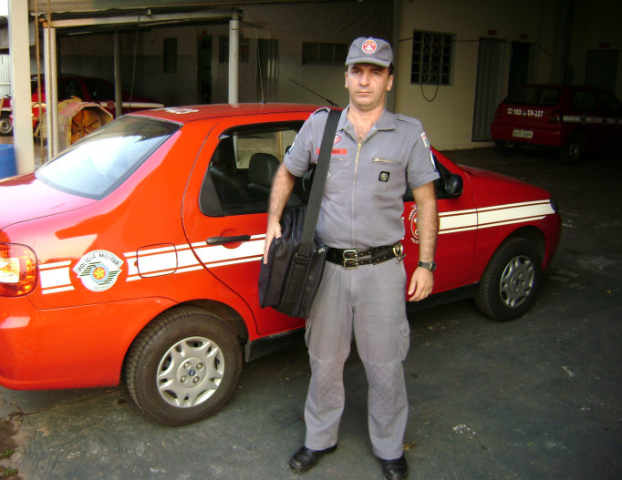
Figuras 17 e 18 – Vistoriador de posse do “KIT” de Vistorias – praticidade em transportar

CUSTO
A instalação dos equipamentos para a vistoria informatizada requer equipe especializada devido às características especiais de instalação. Cada viatura pode ser equipada em um dia de trabalho, sendo necessário um dia para o treinamento do usuário do equipamento, recursos esses disponíveis mediante aquisição do conjunto, sem ônus real sobressalente.
Pode haver ainda uma variação de especificação de equipamentos “palm top” de acordo com as necessidades do Núcleo de Atividades Técnicas (NAT), que será definido pelo volume de serviço a que é submetido: NATs com grande volume de atividades, podem utilizar equipamentos cujos recursos podem ser implementados através de utilização câmeras digitais e até aparelhos celulares integrados ao equipamento, enquanto outros podem optar pela utilização de equipamentos mais simples, cujo custo de aquisição e manutenção são mais baratos.
A escolha do equipamento ficará definida através de parâmetros concretos de quantidades de vistorias PT-PTS/ano.
Somadas as necessidades e considerando uma fase de implantação, chegamos ao seguinte orçamento para aquisição dos equipamentos:
- Custo aproximado do equipamento PDA (modelo básico – sem câmera) + “KIT” de impressão veicular IE 80 desenvolvido pela empresa parceira + Licença de software: R$ 2.750,00 (dois mil, setecentos e cinquenta reais).
Para a montagem do “KIT” de vistoria, o custo final do processo é de:
- Aparelho medidor de pressão de hidrante “Pitot”: R$ 1.650,00 ( Um mil seiscentos e cinqüenta reais);
- Caderno do D.E. 46076/01 : R$ 50,00 (cinqüenta reais);
- Prancheta: R$ 5,00 ( cinco reais);
- Calculadora: R$ 5,00 ( cinco reais);
- Chave de abertura de registro de recalque: R$ 5,50 ( cinco reais e cinqüenta centavos);
- Lanterna: R$ 20,00 ( vinte reais);
- Caneta + lápis: R$ 2,00 ( dois reais);
- Chave de fenda: R$ 10,00 (dez reais);
- Trena de 50m: R$ 70,00 ( setenta reais);
- Trena de 5m: R$ 20,00 ( vinte reais).
Custo total aproximado de R$ 1.837,50 (hum mil oitocentos e trinta e sete reais e cinqüenta centavos) para o “KIT” de vistorias completo.
Cabe ressaltar que alguns equipamentos como o Pitot e a máquina fotográfica podem ser retirados do “KIT”, que passaria a ser utilizado em vistorias de projetos mais simples, diminuindo consideravelmente seu custo final - R$ 187,50 (cento e oitenta e sete reais e cinqüenta centavos).

RESULTADOS ALCANÇADOS
Com a implantação do sistema de vistorias informatizadas através de “palm top” pretende-se padronizar as atividades técnicas de vistorias (relatórios de irregularidades e orientações) das Seções de Atividades Técnicas de todo o Corpo de Bombeiros do Estado de São Paulo, visto que as peculiaridades relativas às atividades desenvolvidas por essas seções e rol de problemas encontrados em qualquer município com presença do Corpo de Bombeiros no Estado são similares, gerando também um banco de dados seguro de informações de edificações e irregularidades de vistorias, podendo servir como fonte de pesquisa para desenvolvimento de trabalhos de orientação aos usuários acerca da regularização de suas edificações. Com a emissão do AVCB no local da vistoria, o fluxo de pessoas que transitam pelas Seções de Atividades Técnicas foi reduzido em 20%, o que reflete numa otimização de valores humanos que podem desenvolver suas atividades de forma mais eficiente, garantindo melhor credibilidade e a prestação de um serviço de melhor qualidade.
A emissão do Auto no local traz ainda a vantagem da melhoria do serviço pela satisfação do usuário, evitando seu deslocamento repetidas vezes até o quartel a fim de retirar o documento, diminuindo em cerca de dois dias (prazo para tramitação da documentação e liberação) a chegada do AVCB até as mãos do interessado.
O sistema foi implantado na cidade de São José do Rio Preto em julho de 2005 e até o final de 2006 mais de 1.000 edificações foram fiscalizadas com o emprego do equipamento, perfazendo um total de aproximadamente 200.000 metros quadrados de área vistoriada com o emprego bem sucedido do modelo de vistoria informatizada.
Com a complementação do sistema informatizado utilizando o “KIT” de vistoria, conseguiu-se facilitar o trabalho do vistoriador no local da vistoria, que de forma prática, tem ao seu alcance todo material necessário para sua realização, além de uma resposta mais rápida ao usuário dos serviços, proporcionando o atendimento de qualidade com maior precisão e confiabilidade.
A expectativa é que cada viatura do Serviço de Atividades Técnicas do Estado tenha seu “KIT” que ficará sempre a disposição para utilização.
A seguir apresentamos os resultados da última pesquisa de opinião dos usuários, realizada no início de 2007.
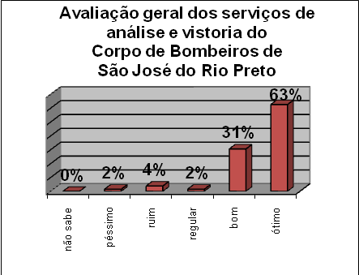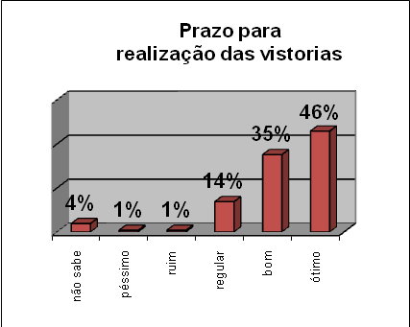

EFETIVIDADE DE RESULTADOS
A prática demonstrou grande eficiência na solução dos problemas enfrentados anteriormente pelas Seções de Atividades Técnicas, otimizando de forma efetiva o emprego dos recursos humanos na consecução dos objetivos da Instituição, mais notadamente no atendimento com qualidade, eficiente e voltado para as necessidades dos usuários.
Podemos destacar os seguintes pontos relacionados às soluções encontradas para os problemas anteriormente encontrados.
- informatização das vistorias:
- Precariedade dos meios utilizados no registro dos itens verificados durante as vistorias: o sistema apresentou completa solução do problema, pois mantém um registro de todas as considerações de vistoria, apresenta possibilidade de inclusão de novos itens que passam a integrar o rol de itens utilizados e apresenta ainda a possibilidade de edição dos itens já existentes, agilizando a digitação no equipamento;
- Ilegibilidade dos itens verificados durante a vistoria: um dos pontos mais favoráveis à instalação do sistema sem sombra de dúvidas é a qualidade do trabalho final, pois o relatório e o AVCB são impressos isentos de erros e apresentam acabamento perfeito;
- Dificuldade no manuseio da legislação durante a vistoria: em relação ao manuseio da legislação, também houve grande avanço pois toda a legislação de segurança contra incêndio pode ser consultada diretamente no “palm top”;
- Excessivo fluxo de usuários nos quartéis: foi atingida uma redução significativa na circulação de usuários buscando atendimento das Seções de Atividades Técnicas, resultando na consecução dos objetivos para os quais o programa foi dimensionado.
- “KIT” de vistorias:
- Dificuldade em transportar todo material necessário às vistorias: resolvido totalmente, tendo em vista que a pasta acondiciona todos os materiais e é facilmente transportada pelo vistoriador, que a deixa dentro da viatura pronta para o uso.
- Fatos imprevisíveis, que não constam no projeto aprovado da edificação e somente são verificados na vistoria: resolvido integralmente, pois todos os materiais possíveis de serem utilizados na vistoria estão sempre disponíveis na viatura.
- Falta de material adequado: o projeto resolveu totalmente os problemas encontrados pelos vistoriadores, que comumente tinham dificuldades ou até eram impedidos de realizar as vistorias por falta de material, o que prejudicava o bom atendimento ao usuário.

São José do Rio Preto, 18 de setembro de 2007.

Antonio Claudio Cunha
Ten Cel PM Comandante do 13º Grupamento de Bombeiros

